Тест по теме «Термодинамика » в форме ЕГЭ.
Вариант 1.
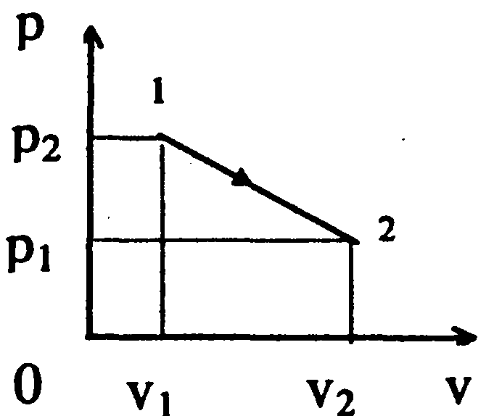
Часть А.
A1. Если V₁ = 2 л, V₂ = 3 л, Р₁ = 4*10 ⁴ Па, Р₂ = 10⁵ Па, то в процессе 1 - 2 газ совершил работу, равную
1) 20 Дж 2) 30 Дж 3) 50 Дж 4) 70 Дж 5) 82 Дж
A2. Если идеальный газ отдал количество теплоты 100 Дж и при этом внутренняя энергия газа уменьшилась на 100 Дж, то работа, совершенная газом, равна
1) -200 Дж 2) 200 Дж 3)100 Дж 4)0 Дж

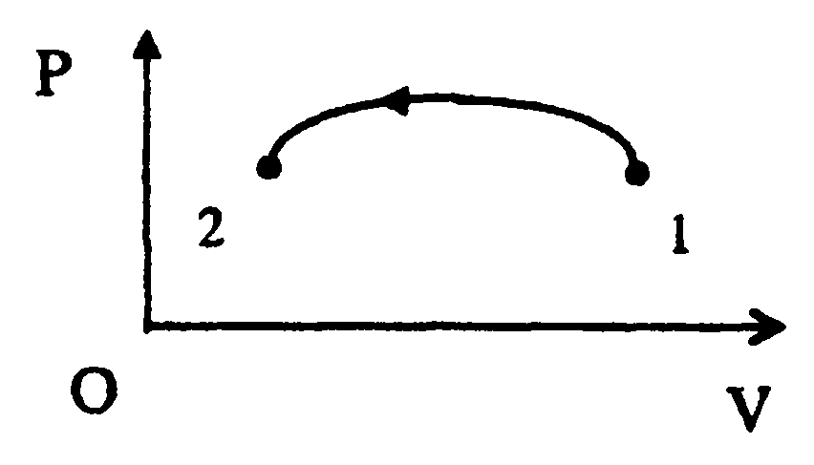
A3. На рисунке изображен процесс перехода некоторого количества идеального газа из состояния 1 в состояние 2. Какое из перечисленных ниже утверждений справедливо для этого процесса?
1) внутренняя энергия газа увеличилась 2) газ отдал теплоту внешним телам
3) газ совершил положительную работу 4) температура газа не изменилась 5) это адиабатический процесс сжатия газа
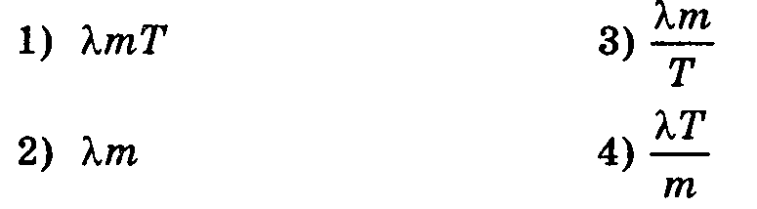
A4. При превращении вещества массой т и удельной теплотой отвердевания X из жидкого состояния в твердое при постоянной температуре Т отданное веществом количество теплоты Q равно
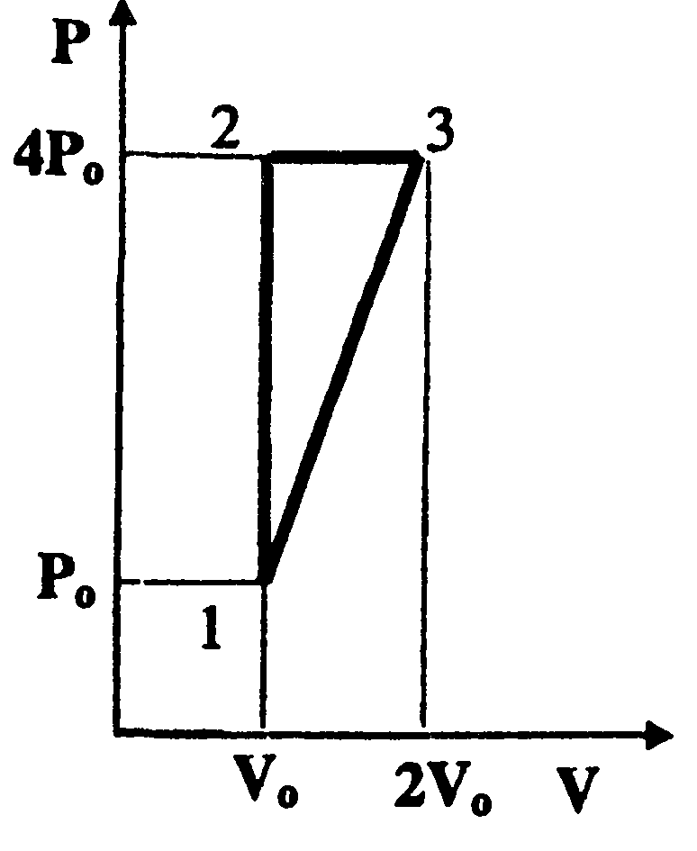
A5.Ha P-V диаграмме изображен цикл, проводимый с одноатомным идеальным газом. Коэффициент полезного действия этого цикла равен
1) 10% 2) 20% 3) 30% 4) 40% 5) 50%

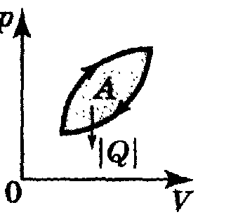
A6. За цикл работы тепловой машины рабочее тело совершает работу А и отдает холодильнику количество теплоты |Q_{x} | = |Q|. Какое количество теплоты Q получает рабочее тело от нагревателя?
1) А 2)Q 3) | А – Q | 4) A + |Q|

A7. Если идеальная тепловая машина за цикл совершает полезную работу 50 Дж и отдает холодильнику 100 Дж, то ее КПД равен
1) 100% 3) ~33%
2) 50% 4) ~ 67%

Часть В.
В1. Установите соответствие между физическими величинами, характеризующими процесс изотермического сжатия воздуха, перечисленными в первом столбце, и их изменениями во втором столбце.
ФИЗИЧЕСКИЕ ВЕЛИЧИНЫ ИХ ИЗМЕНЕНИЯ
A) Давление 1) Увеличение
Б) Температура 2) Уменьшение
B) Внутренняя энергия 3) Неизменность
А | Б | В
B2. Установите соответствие между физическими величинами, характеризующими изохорный процесс охлаждения воздуха, перечисленными в первом столбце, и их изменениями во втором столбце.
ФИЗИЧЕСКИЕ ВЕЛИЧИНЫ ИХ ИЗМЕНЕНИЯ
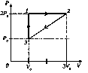
A) Давление 1) Увеличение
Б) Объем 2) Уменьшение
B) Температура 3) Неизменность
Г) Внутренняя энергия
А | Б | В | Г

Постоянная масса одноатомного идеального газа совершает циклический процесс, показанный на рисунке. За цикл от нагревателя газ получает количество теплоты Q = 8 кДж. Какую работу совершают внешние силы при переходе газа из состояния 2 в состояние 3?
Часть С.[

